問題：野村投信線上開戶有哪些開戶方式可選擇?

答案：

線上開戶有以下兩種方式可選擇:  
(1)純網路開戶-以網路銀行線上登入認證或晶片金融卡線上插卡認證  
(2)於線上填寫後印出，並以紙本寄回

問題：線上開戶可進行約定扣款帳戶的銀行有哪些?

答案：

本公司線上開戶-網路銀行線上登入認證配合扣款的銀行，目前共8家

|  |  |  |  |
| --- | --- | --- | --- |
| **代號** | **銀行** | **代號** | **銀行** |
| 005 | **土地銀行** | 017 | **兆豐銀行** |
| 006 | **合作金庫** | 050 | **台灣企銀** |
| 007 | **第一銀行** | 103 | **新光銀行** |
| 009 | **彰化銀行** | 806 | **元大銀行** |

線上開戶-晶片金融卡線上插卡認證配合扣款的銀行，目前共19家

|  |  |  |  |
| --- | --- | --- | --- |
| **代號** | **銀行** | **代號** | **銀行** |
| 004 | **台灣銀行** | 017 | **兆豐銀行** |
| 005 | **土地銀行** | 050 | **台灣企銀** |
| 006 | **合作金庫** | 103 | **新光銀行** |
| 007 | **第一銀行** | 108 | **陽信銀行** |
| 008 | **華南銀行** | 118 | **板信銀行** |
| 009 | **彰化銀行** | 806 | **元大銀行** |
| 011 | **上海商銀** | 812 | **台新銀行** |
| 012 | **台北富邦銀行** | 815 | **日盛銀行** |
| 013 | **國泰世華銀行** | 816 | **安泰銀行** |
| 016 | **高雄銀行** |  |  |

線上開戶-線上填寫紙本寄回配合扣款的銀行，目前共34家

|  |  |  |  |
| --- | --- | --- | --- |
| **代號** | **銀行** | **代號** | **銀行** |
| 004 | **台灣銀行** | 108 | **陽信銀行** |
| 005 | **土地銀行** | 118 | **板信銀行** |
| 006 | **合作金庫** | 146 | **台中二信** |
| 007 | **第一銀行** | 147 | **三信商銀** |
| 008 | **華南銀行** | 204 | **高雄三信** |
| 009 | **彰化銀行** | 216 | **花蓮二信** |
| 011 | **上海商銀** | 803 | **聯邦銀行** |
| 012 | **台北富邦銀行** | 805 | **遠東銀行** |
| 013 | **國泰世華銀行** | 806 | **元大銀行** |
| 016 | **高雄銀行** | 807 | **永豐銀行** |
| 017 | **兆豐銀行** | 808 | **玉山銀行** |
| 050 | **台灣企銀** | 809 | **凱基銀行(原萬泰)** |
| 052 | **渣打銀行** | 810 | **星展銀行** |
| 053 | **台中商銀** | 812 | **台新銀行** |
| 101 | **瑞興銀行(原大台北)** | 815 | **日盛銀行** |
| 102 | **華泰銀行** | 816 | **安泰銀行** |
| 103 | **新光銀行** | 822 | **中國信託** |

問題：使用野村投信線上開戶需具備什麼條件?

答案：

「晶片金融卡線上插卡認證」、「網路銀行線上登入認證」適用18歲以上之中華民國國民，若您未滿18歲請選擇「線上填寫紙本寄回」方式開戶(需加填法定代理人資料及法代投資人風險屬性評估表)。如有任何問題，請於上班時間洽野村投信客服中心(02)8758-1568，將有專人為您服務，謝謝！

本公司不接受「受輔助宣告/監護宣告人」，或為中國籍且未取得本國國民身分證者開戶；亦不接受美國公民、綠卡持有人、美國稅務居民之個人開戶。

若您非上述國籍之外國人，請使用書面郵寄方式或親臨本公司開戶；法人目前僅開放臨櫃方式開戶。

問題：網路銀行線上登入認證開戶申請需先準備甚麼資料?

答案：

(1)身分證正本正反面、第二證件正本之照片圖檔(如:護照、健保卡、駕照)  
(2)手寫簽名拍照圖檔

※  帳戶適用幣別 -> 台幣扣款帳戶(外幣帳戶約定需另以書面方式申請)

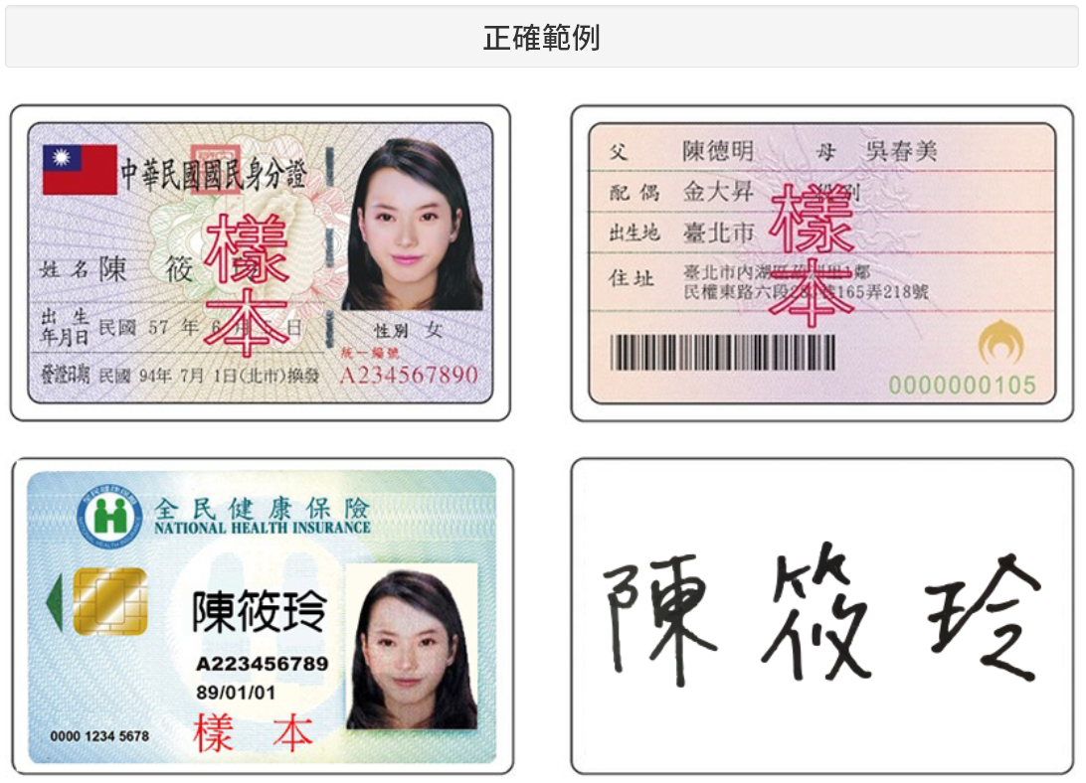

問題：晶片金融卡線上插卡認證開戶申請需先準備甚麼資料?

答案：

(1)晶片金融卡讀卡機  
(2)扣款帳戶晶片金融卡  
(3)身分證正本正反面、第二證件正本之照片圖檔(如:護照、健保卡、駕照)  
(4)手寫簽名拍照圖檔

※  帳戶適用幣別 -> 台幣扣款帳戶(外幣帳戶約定需另以書面方式申請)



問題：線上填寫紙本寄回開戶申請需先準備甚麼資料?

答案：

1.受益人身分證正反面影本及第二證件影本。  
(1)未滿14歲且未申請身分證之受益人請附未成年人戶口名簿影本或三個月內（電子）戶籍謄本正本及雙法代身分證正反面影本及前述三者的第二證件影本。  
(2)已滿14 歲之未成年人請附身分證正反面影本及雙法代身分證正反面影本及前述三者第二證件影本。  
(3)清晰照片之第二證件影本（如：護照、健保卡、駕照或三個月內之印鑑證明正本）。  
2.約定帳戶存摺封面影本。  
3.未成年子女(未滿18歲)開戶，本人及雙法代須分別填投資人風險屬性評估表。  
4.檢附之相關證明文件影本需加蓋開戶申請之原留簽章。  
5.客戶親自辦理開戶，請攜帶相關證件正本以利查驗。  
6.客戶採郵寄辦理者，本公司將以電話查證確認後，始得辦理開戶程序。

問題：線上開戶支援哪些瀏覽器?

答案：

建議您使用 Google Chrome 或 Microsoft Edge 90(含)以上版本瀏覽器，以獲得最佳瀏覽體驗。

問題：開戶填寫到一半暫停後，要如何繼續填寫?

答案：

您可回到線上開戶首頁，再次輸入身分證字號與原填寫手機號碼進行驗證後，即可進入先前未完成之線上開戶步驟，完成開戶申請。

問題：輸入身分證字號後，為什麼無法進行開戶?

答案：

線上開戶只限新客戶使用，若您已是本公司既有客戶則無法使用本服務。  
若需其他服務請於上班時間洽野村投信客服中心(02)8758-1568，將有專人為您服務，謝謝！